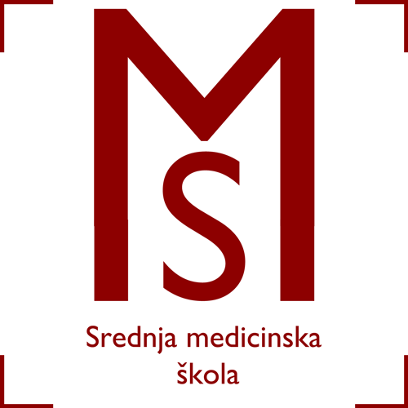
Srednja medicinska škola
Vatroslava Jagića 3A, 35000 Slavonski Brod
OIB: 33786360839, Matični broj: 03776441
Tel: 035/442-492 035/403-010 Fax: 035/ 446-271
email: sms@ss-medicinska-sb.skole.hr
web: www.ss-medicinska-sb.skole.hr

__________________________________________________________________________________

Ja potpisani roditelj suglasan sam da moje dijete

______________________________________
(ime i prezime)

- putuje na :

a) poludnevni izlet u ____________________________dana 2018./19. godine.

b) jednodnevni izlet u _________________________________dana 2018./19. godine

c) višednevnu ekskurziju ili školu u prirodi u trajanju od ____________ do ____________

- sudjeluje u izvođenju terenske i izvanučioničke nastave koja će se po potrebi organizirati tijekom školske godine 2018./2019.

- da se moje dijete fotografira i snima u svrhu prezentiranje rada roditeljima (roditeljski sastanci i sl.) - svih oblika stručnog usavršavanja učitelja i stručnih suradnika - arhiviranja ( ljetopis i sl.) - promicanja rada Škole objavom informacija u medijima, službenoj web stranici škole, školske novine, bilteni, monografije, zbornici i sl.

U Slavonskom Brodu, ______________ Potpis roditelja

__________________________

